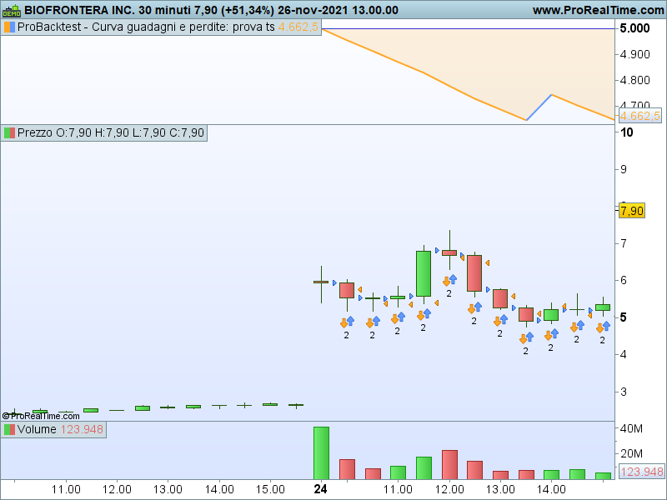
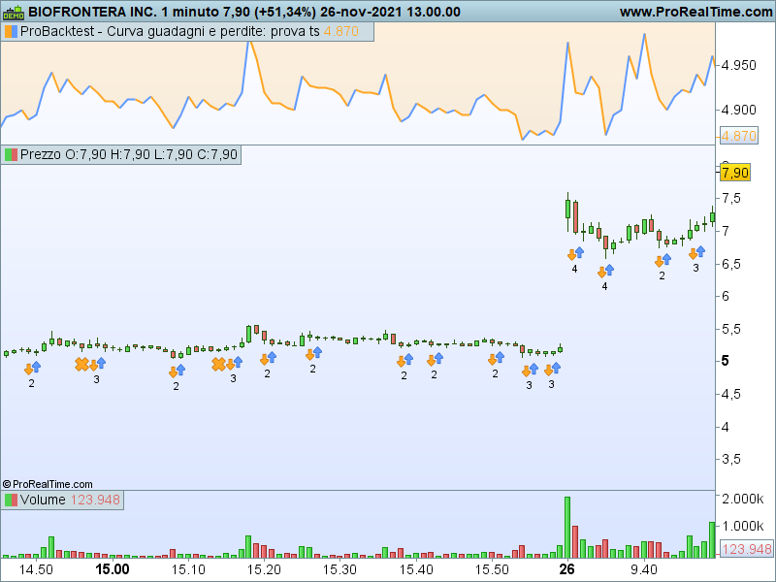
Ciao Roberto ho provato a far girare il tuo programma cambiando solo INIZIO FINE CHIUSURA VOLUME
Alcune cose non mi tornano
- Nel titolo deve entrare una sola volta e dopo le 15:55(per USA) non deve fare nessun trade, mentre qui entra ogni minuto e dopo le 15:55
- Deve entrare se prezzo e maggiore del max della prima candela di mezz’ora quella delle 9:30/10:00 mentre qui entra più in basso
- Volevo entrare con un terzo del capitale in ogni operazione , mentre qui entra in lotti/pezzi
- L ingresso deve avvenire al prezzo max della candela ½ ora +0.5% , non lo vedo

